课程目标

1. 理解软件的生命周期
2. 介绍APP信息管理平台
3. 搭建App信息管理平台的开发环境

一、软件的生命周期

1. 需求分析阶段

做什么、怎么做…

产物:需求文档说明书.doc

1. 设计阶段

数据库设计、程序设计、UI设计(界面)

1. 编码阶段(研发)
2. *测试阶段*
3. 运维(运行维护)阶段
4. 升级(迭代)

二、了解APP信息管理平台

1. 介绍需求

CMS系统(内容管理系统)

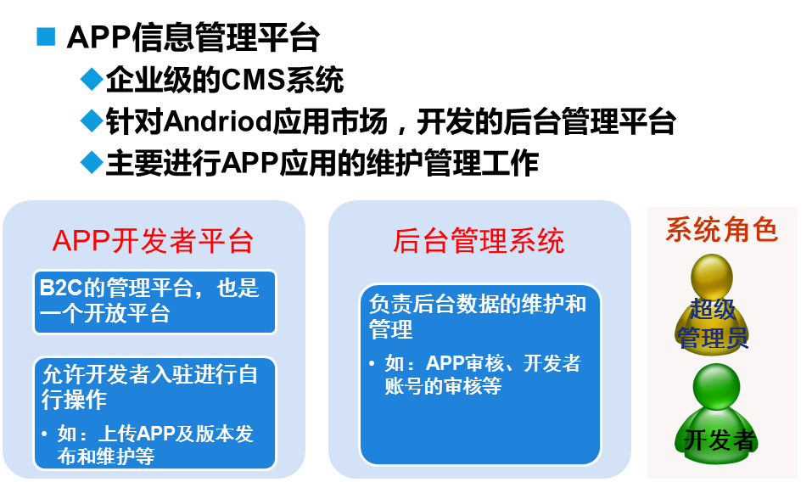

项目边界图

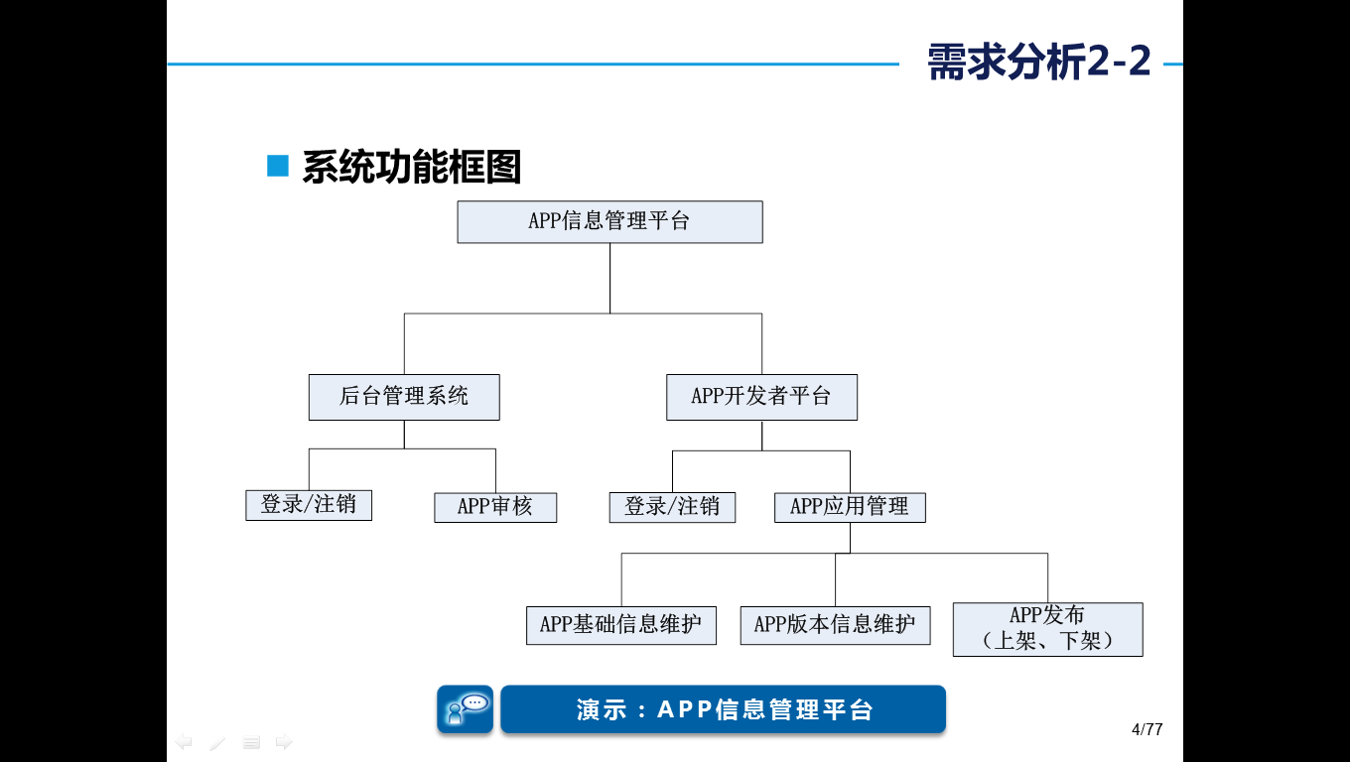

1. 用例图

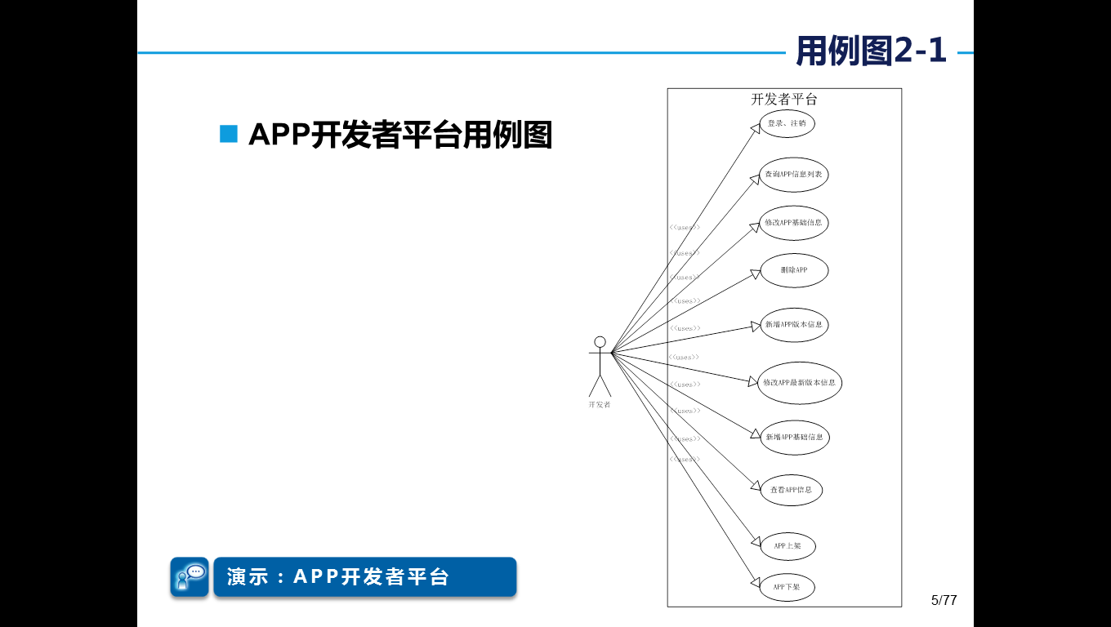

1. 搭建app信息管理平台项目

架构:三层架构

后台技术: springmvc + spring + mybatais

数据库: mysql

前端框架: bootstrap,js,jquery,ajax,json

服务器: Tomcat

1. 还原数据库
2. 创建工程

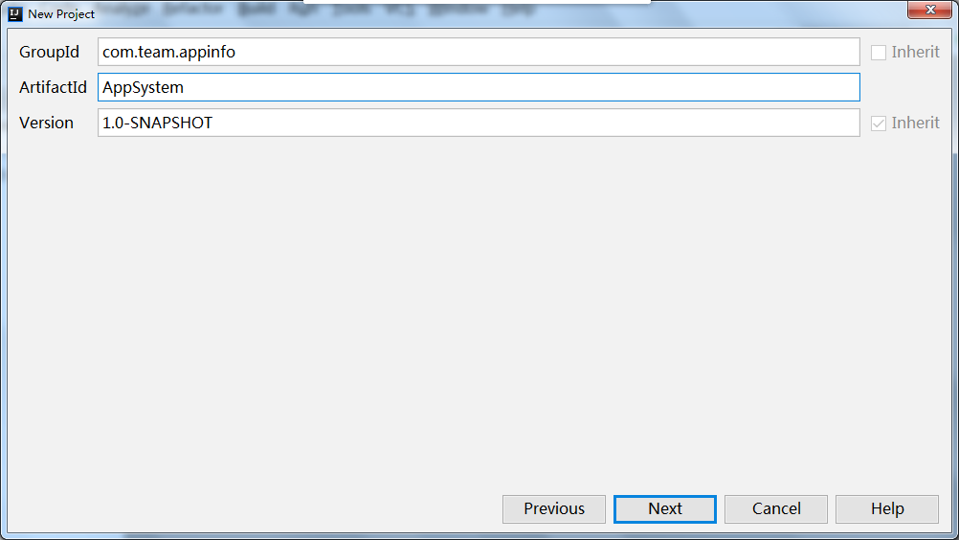

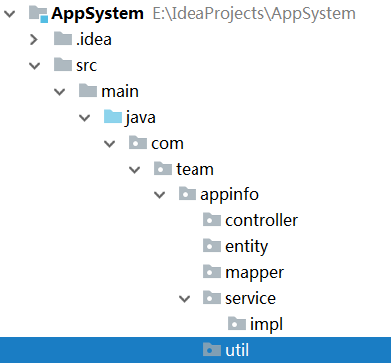

1. (重点)添加ssm三大框架的支持
2. 添加ssm的依赖

添加resource标签、tomcat运行插件

1. 添加ssm相关的配置文件并修改
2. 修改jdbc文件的数据库
3. 修改mybatis的配置文件(实体包、mapper映射文件所在位置)
4. 修改springmvc配置文件(控制所在包)
5. 修改spring 配置文件(修改dao层扫描、业务扫描所在包)

额外添加以下配置(后期支持事务)

1. 修改web.xml文件(配置核心控制、过滤器转编码、监听器启动spring容器)
2. 实现Dao的反向工程

生成实体、持久化映射文件、数据访问接口

略

1. 搭建前端内容

在资料\项目实战-APP信息管理平台下载资料\提供的素材\工程所需全部前端素材

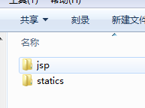

将jsp目录和static目录复制到项目的webapp目录可

运行访问前端框架的页面

http://localhost:8080/jsp/developer/main.jsp